

COMMUNE DE OUAKE

SCHEMA DIRECTEUR D’AMENAGEMENT COMMUNAL DE OUAKE 2025-2049

SYNTHESE DU RAPPORT FINAL

AVEC LE SOUTIEN TECHNIQUE ET FINANCIER DE :



- PRESENTATION DU TERRITOIRE DE LA COMMUNE
- Situation géographique
La commune de Ouaké, est l’une des quatre communes du département de la Donga. Elle longe la frontière togolaise au nord-ouest du Bénin entre 9°23’ et 9°51’ de latitude nord et entre 1°20’ et 1°35’ de longitude est. Elle couvre une superficie de 663 km² et est limitée au nord par la commune de Copargo, au sud par celle de Bassila, à l’est par la commune de Djougou et à l’ouest par la République togolaise (carte 1).
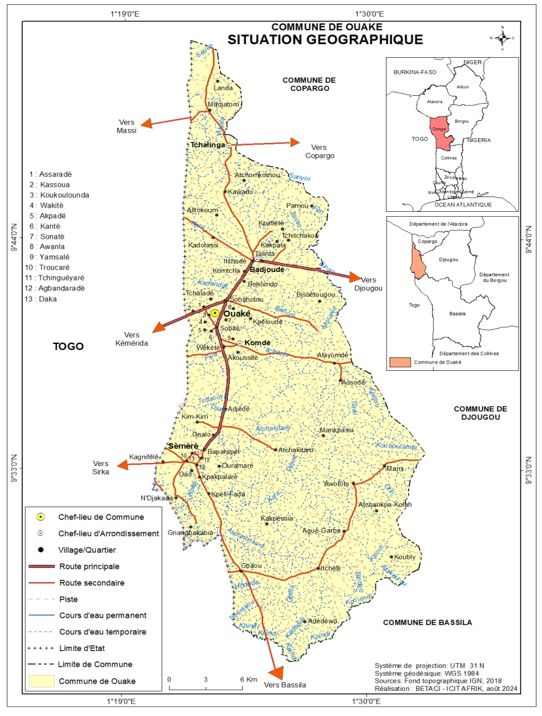
Carte 1 : Situation géographique de la commune de Ouaké
I2- organisation administrative
Conformément à la loi n° 2013-05 du 15 février 2013 portant création, organisation, attributions et fonctionnement des unités administratives locales en République du Bénin, la commune de Ouaké est subdivisée en six (06) arrondissements que sont : Badjoudè, Komdè, Ouaké, Tchalinga, Sèmèrè I et Sèmèrè II.
Ces arrondissements comptent au total soixante un (61) villages administratifs (Carte 2) caractérisés par un habitat horizontal généralement très dispersé en milieu Lokpa.

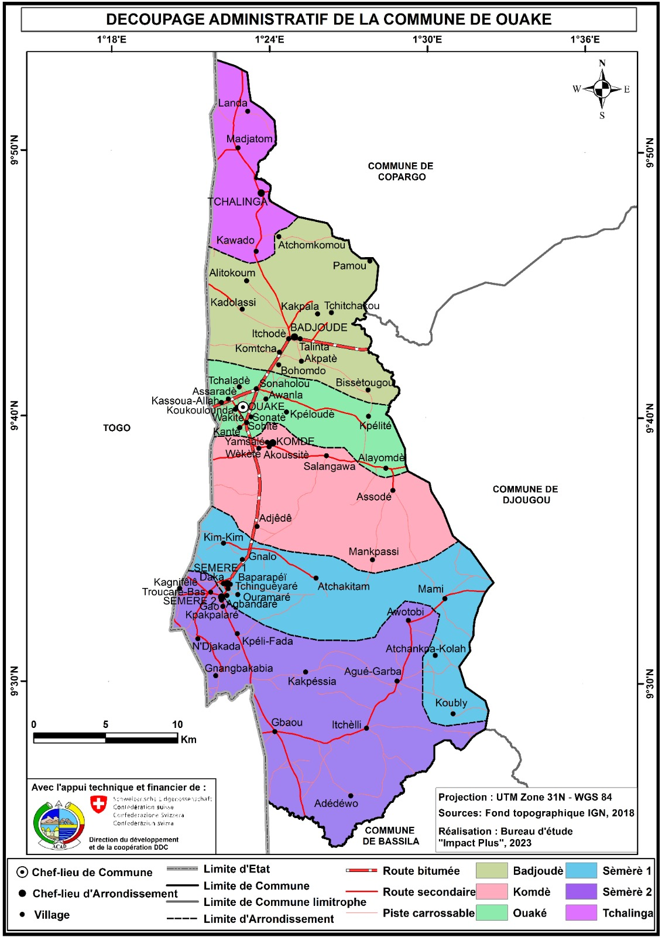
Carte 2 : Organisation administrative de la commune de Ouaké.
- APPROCHE METHODLOGIQUE D’ELABORATION DU SDAC (Schéma illustratif)
- Contexte d’élaboration
Le Schéma Directeur d’Aménagement de la Commune (SDAC) est le cadre de référence de la planification locale. Selon l’article 30 de la loi N° 2021-14 du 20 décembre 2021 portant code de l’administration territoriale en République du Bénin, « la commune élabore, adopte et veille à la mise en œuvre des documents de planification de développement, en harmonie avec les orientations nationales en vue d’assurer les meilleures conditions de vie à sa population. Concrètement, elle élabore les documents de planification nécessaires, notamment le Schéma Directeur d’Aménagement de la Commune (SDAC), le Plan de Développement Communal (PDC), les Plans Directeurs d’Urbanisme (PDU) des zones agglomérées, les règles relatives à l’usage et l’affectation des sols, les plans de détail d’aménagement urbain et de lotissement.
Le Schéma Directeur d’Aménagement Communal (SDAC) de Ouaké élaboré en 2010, est arrivé à échéance en 2025. Mais les objectifs n’ont pas été atteints car les actions ont été localisées sur le territoire sans une boussole spatiale. En effet, cet outil de planification communale élaboré en 2010 n’a pas été approuvé par l’autorité de tutelle pour que sa mise en œuvre soit évaluée. Les affectations du SDAC de 2010 jugées pertinentes, ont été reconduites à l’horizon 2050.

Fondement méthodologique et principes directeurs d’élaboration du SDAC
La réalisation du diagnostic territorial de Ouaké (et même de tout le processus) a été guidée par plusieurs principes transversaux. Il s’agit de :
- la participation des parties prenantes ;
- la dimension genre ;
- l’environnement et les changements climatiques ;
- le programme d’action du gouvernement ;
- et le développement durable.

Etapes méthodologiques opérationnelles
Les différentes étapes de la réalisation du SDAC sont illustrées par la figure ci-dessous :
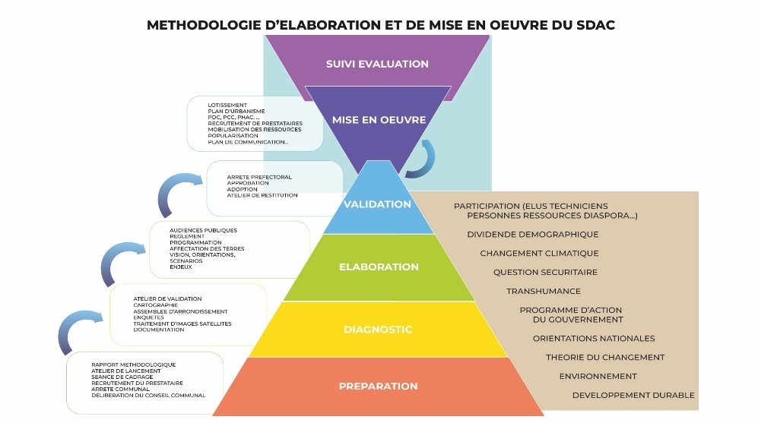
- DEFIS ET ENJEUX MAJEURS
- Tendance de la dynamique urbaine
L’espace urbain dans la commune de Ouaké s’organise autour du Chef-lieu de la commune et des chefs-lieux d’arrondissement. Les grosses agglomérations de la commune de Ouaké présentent encore un caractère rural. L’évolution du front urbain dans les principales agglomérations se fait au détriment des espaces agricoles en ce sens qu’il phagocyte les modes de vie des ruraux sans pourtant offrir aux paysans urbanisés de force. Selon les critères de l’INSTaD ex INSAE pour parler de ville, les chefs-lieux d’arrondissement de la commune de Ouaké devraient avoir au moins 10 000 habitants en 2024, norme démographique requise pour hisser une agglomération en ville au Bénin. En plus de ce critère démographique, il y a la présence des équipements structurants comme les collèges d’enseignement général, la police, les bureaux d’arrondissement qui confère à ces agglomérations un statut de ville.
- Tendance de l’occupation des sols de la commune
L’occupation des terres dans la commune de Ouaké a été analysée à partir des cartes d’occupation des terres de 2000 et de 2015. La dynamique de l’occupation des terres a été projetée à l’horizon du SDAC (2050).
En 2015, les mosaïques de champs et jachères couvraient 68,98 % du territoire communal, soit plus des deux tiers en 2015. Les savanes arborée et arbustive occupaient environ 25,83 % du territoire soit le quart. Les agglomérations dont les plus importantes sont la conurbation de Ouaké-Badjoudè-Komdè et celle de Sèmèrè occupaient 0,95 % du territoire communal.
En 2024, les mosaïques de champs et jachères dans le paysage avec 67, 33 % des superficies du territoire. Les savanes arborées et arbustives restent les formations végétales naturelles dominantes et occupent 24,25 % de la superficie de la commune. Les forêts galeries ainsi que des îlots des savanes arborées et arbustives ont quasiment disparu. Les agglomérations dont la plus importante en superficie est la conurbation de Ouaké-Badjoudé-Komdè, suivie de celle de Sèmèrè, occupent 2,38 % du territoire communal. La superficie habitée a plus que doublé en 9 ans.
- Synthèse des atouts, contraintes, opportunités et menaces
Secteur /Commune | Forces | Faiblesses
Agriculture | - Présence des terres cultivables ;  - Existence des actifs agricoles ;  - Disponibilité alimentaire bien variée ;  - Pratique de la culture attelée ;  - Existence de quelques retenues d’eau (Barrage) ;  - Aménagement et protection du site maraicher des barrages de Talinta, de Komdè, de Mouloumba;  - Aménagement en aval des barrages de Komdè et de Kpakpalarè  - Existence de trois rizeries (mini-rizerie de Sonaholou, mini-rizerie de Tchaladè, rizerie de Badjoudè | - Non-utilisation des semences améliorées ;  - Divagation des animaux ;  - Retard dans la mise en place des intrants aux producteurs ; - Pauvreté des sols ;  - Faible rendement agricole ;  - Faible maitrise de l’eau pour l’agriculture  Mauvaises pratiques agricoles
Agriculture | Opportunités | Menaces
Agriculture | Existence de projets, programmes et ONGs ; ATDA, DDAEP ; ESOP ; - Renforcement de capacités des acteurs - Répertoire d’inventaire des sites d’extension de Kadolassi, de Kantè, de Mouloumba et de Talinta (en cours d’élaboration) | Sécheresse ;  - Changements Climatiques ;  - Transhumance ;  - Destruction des cultures par les chenilles
Secteur /Commune | Forces / atouts | Faiblesses
Elevage | -Existence de beaucoup d’éleveurs de bovins et de volailles ;  - Existence d’élevage de case ;  - Existence des aires de pâturage et retenues d’eau pour abreuvement | -Manque de terres  - Manque de pâturage aérien  -Insuffisance et indisponibilité des vétérinaires  -Conflit entre éleveurs et agriculteurs ;  - Epidémie des animaux ;  - Transhumance ;  - Manque de moyens pour faire d’enclos aux bêtes ;  -Dégradation des sols  -Insuffisance de l’eau pour
Elevage | Opportunités | Menaces
Elevage | Existence de programme et projets | -Désertification  -Aléas climatiques
Secteur /Commune | Forces | Faiblesses
 | - Présence d’une Section Communale des Eaux, forêts et Chasse et des textes de loi | - Déboisement  - Coupe des espèces en voie de disparition des espèces végétales
 | Opportunités | Menaces
 | - Présence d’une Section Communale des Eaux, forêts et Chasse et des textes de loi | -Dégradation des sols  -Désertification  -Aléas climatiques
- Défis d’aménagement spatial de la commune
Globalement comme défis liés à l’urbanisation nous pouvons noter : la viabilisation et densification des zones loties ; l’aménagement et reboisement des espaces publics (places, voirie, réserves…) ; l’accès aux services de base (logement, éducation, eau potable, santé, énergie…) ; la gestion des déchets ménagers, assainissement ; la promotion de l’économie urbaine et la transformation et commercialisation des produits locaux.
- VISION ACTUALISEE DE LA COMMUNE, ORIENTATIONS STRATEGIQUES ET THEORIE DE CHANGEMENT
« A l’horizon 2050, la commune de Ouaké est une vitrine commerciale internationale sécurisée, bien gouvernée, à économie prospère dotée de services essentiels performants et d’un environnement restauré grâce à l’organisation spatiale rationnelle de son territoire frontalier ».
Pour opérationnaliser cette vision, les orientations stratégiques suivantes ont été retenues :
1 : Promouvoir l’économie locale à travers le commerce, le développement des systèmes de production de transformation et d’écoulement des produits agropastoraux, artisanaux et industriels de qualité.
2 : Améliorer l’accès des populations aux services sociaux de base de qualité : sécurité, éducation, santé, eau potable énergie, logement, communication, mobilité, protection sociale.
3 : Renforcer de la résilience des populations et des écosystèmes face aux risques de catastrophes, par la gestion et la généralisation des retenues d’eau, le reboisement des forêts sacrées, des plans et cours d’eau.
4 : Améliorer la gouvernance locale avec des conditions de travail de l’administration locale qui assurent la mobilisation optimale des ressources humaines et financières de la commune autour des enjeux d’occupation spatiale, de sécurité et d’intégrité territoriale.

Raison d'être de l'intervention : « A l’horizon 2050, la commune de Ouaké est une vitrine commerciale internationale sécurisée, bien gouvernée, à économie prospère dotée de services essentiels performants et d’un environnement restauré grâce à l’organisation spatiale rationnelle de son territoire frontalier »
 | Changements souhaités |  | Changement à court terme (2030) : Amélioration de la disponibilité des espaces agro-sylvo-pastoraux durables pour l’exercice des activités économiques dans la commune de Ouakè
 |  |  | Changement à moyen terme (2040) : Accroissement de la productivité et de la résilience des secteurs de production et développent (agriculture, élevage, artisanat, commerce, éducation)
 |  |  | Changement à long terme (2050) : Développement harmonieux et équilibré de la commune de Ouaké.
 | Objectifs de l'intervention |  | Objectif 1 : Améliorer la disponible les espaces agro-sylvo-pastoraux durables pour l’exercice harmonieuse des activités sur le territoire de la commune de Ouaké
 |  |  | Objectif 2 : Accroître la productivité des activités économiques de la commune de Ouaké
 |  |  | Objectif 3 : Assurer un développement harmonieux et équilibré de la commune de Ouaké
Intrants/Ressources |  | Axes stratégiques/Programmes |  | Extrants/Produits |  | Effets à court terme  (2030) |  | Effets à moyen terme (2040) |  | Effets à long terme  (2050)
1. Ressources humaines (internes et externes)  2. Ressources financières/budgétaires (ressources propres communales, contreparties communautaires, FIC, PTF, Diaspora, etc.)  3. Ressources matérielles, temporelles et logistiques |  | 1- Promouvoir l’économie locale de façon durable à travers la valorisation des potentialités communales par la production, la transformation et la commercialisation des produits agricoles et pastoraux et les autres produits à haute valeur ajoutée  2- Améliorer l’accès équitable des populations urbaines et rurales aux services sociaux de base de qualité (éducation, santé, eau potable, assainissement, énergie, communication, mobilité)  3- Promouvoir la gouvernance locale, le genre, le partenariat, la formation professionnelle de pointe des jeunes et des femmes, le numérique et la participation citoyenne, en développant les capacités de la commune, depuis les villages et quartiers jusqu’à la commune, face aux principales contingences multirisques.  4- Améliorer le cadre de vie, la gestion de l’environnement et des ressources naturelles à travers la mise en œuvre des mesures d’adaptation et d’atténuation, notamment la gestion et l’aménagement des plans et cours d’eau, leur reboisement et l’exploitation des produits forestiers non ligneux. |  | - Moderniser l’agriculture par l’adoption des techniques de gestion intégrée  - Valoriser les déchets pour fertiliser les terres agricoles  - Relancer l’agroforesterie à base des espèces forestières et fruitières  - Promouvoir la sédentarisation des éleveurs bovins  - Transformer les produits agropastoraux  - Aménager les marchés,  - Créer de nouvelles infrastructures et équipements  - Assurer la maintenance des équipements et infrastructures existantes  - Aménager les pistes rurales  - Aménager les voiries urbaines  - Construire les bureaux de Villages  - Appuyer la formation professionnelle des jeunes,  - Sanctuariser la forêt galeries et sacrées  - Mettre en œuvre le système de gestion des déchets ménager |  | 1- Augmentation des revenus des acteurs des filières porteuses et des ressources financières de la commune  2- Attractivité de la commune grâce à l’aménagement des marchés  3- Augmentation de la transformation au niveau locale  4- mise en œuvre des mesures d’adaptation et d’atténuation,  5- Amélioration de la fréquentation des centres de santé, de la scolarisation et du maintien des élèves à l’école  6- Bonne qualité des services sociaux de base offert aux populations |  | 1- Valorisation des potentialités communales par la production, la transformation et la commercialisation des produits agricoles et pastoraux, accroissement des productions et productivités des secteurs économiques  2- Exportation hors de la commune des produits transformés de bonne qualité  3-Assainissement du cadre de vie de la population et meilleure sécurisation des ressources naturelles  4- Amélioration des conditions de vie de la population et des acteurs économiques |  | 1- Amélioration effective et durable du bien-être socioéconomique de la population (enfants, jeunes, femmes, hommes, personnes âgées, PSH) de la commune  Part annuelle des ressources propres consacré aux investissements  2- Performance accrue de la commune par rapport aux principaux indicateurs de gouvernance, de protection sociale, de développement socioéconomique et d’environnement durable  3- Promotion de la gouvernance locale, le genre, la formation professionnelle de pointe des jeunes et des femmes,  4- Amélioration du cadre de vie à travers la mise en œuvre des mesures d’adaptation et d’atténuation, notamment la gestion et l’aménagement des plans et cours d’eau, leur reboisement et l’exploitation des produits forestiers non ligneux.
FACTEURS EXTERNES ET HYPOTHESES |  | 1. Si le cadre juridique, politique et institutionnel de la décentralisation et du développement territorial (Loi nº2021-14 du 20 décembre 2021 portant code de l'administration territoriale en République du Bénin) est mis en œuvre par les ressources humaines responsables.  2. Si les effets des éventuelles crises financières internationales sont maîtrisés et atténués et n'entraînent pas une récession au plan national et communal. 3. Si les effets des changements climatiques et des catastrophes naturelles sont maîtrisés et atténués au plan national et communal  4. Si les effets d'éventuelles crises sanitaires épidémiologiques ou pandémiques et sécuritaires sont maîtrisés et contenus au plan national et communal.

- SYNTHESE DE L’AFFECTATION DES TERRES
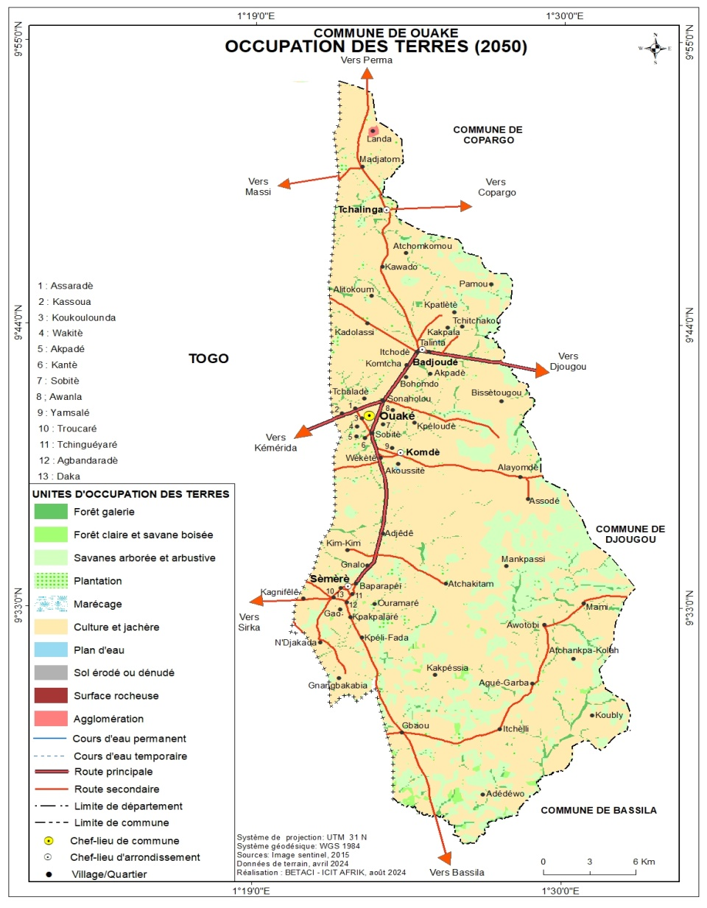
- Les zones agricole et pastorale sont distribuées sur tout le territoire communal en dehors des aires protégées et des écosystèmes sensibles. Elles occupent une superficie de 1771 Km² soit 38 % du territoire de la commune de Kérou.
- Les zones de trame verte sont distribuées sur tout le territoire communal. On noter une partie de la forêt classée de l’Alibori Supérieur à l’est de la commune, la Zone Cynégétique de l’Atacora au Nord, les zones de reboisement, les plantations, les forêts galeries à protéger ainsi que les écosystèmes sensibles à protéger sont distribués sur toute l’étendue du territoire communal. Elle occupe une superficie de 2589 km² soit 56 % du territoire de la commune de Kérou ;
- Les éléments constituant la trame bleue sont répartis sur toute l’étendue du territoire communal. La grande partie du territoire communal notamment la partie Est, est arrosée par la rivière Alibori et ses affluents alors que la partie Ouest est arrosée par la rivière Mékrou et ses affluents ;
- Les zones urbaines sont constituées des chefs-lieux de commune et d’arrondissement ceinturées par les zones à urbaniser et abritant les zones d’activités commerciale, industrielle, artisanale et administrative.

- CADRE DE MISE EN ŒUVRE DU SDAC ET MECANISME DE SUIVI-EVALUATION
La mise en œuvre du SDAC de Ouaké relève de la responsabilité du Conseil Communal. Cette phase opérationnelle comprend :
- la popularisation pour l’appropriation de l’outil et du règlement ;
- l’affectation des sols par les usagers ;
- la programmation des équipements à travers la planification locale et nationale ;
- le dispositif juridique et
- la mobilisation des ressources locales nationales et internationales
Le suivi permanent interne piloté par le maire et le secrétariat exécutif sera renforcé par des évaluations externes à mi-parcours chaque 5 ans. Un consultant externe sera recruté par mise en concurrence selon les textes en vigueur. Chaque rapport d’évaluation permettra d’apprécier la pertinence, l’efficacité et l’efficience des affectations spatiales, les progrès réalisés dans la mise en œuvre du SDAC et d’ajuster les objectifs fixés et la programmation initiale. L’évaluation finale aura lieu avant 2050 pour planifier puis élaborer le SDAC 2051-2075.
En lien avec l’ANAT, la mise en œuvre du SDAC sera documentée avec l’appui des parties prenantes pour capitaliser les difficultés rencontrées et les bonnes pratiques à diffuser pour faciliter l’appropriation de l’outil par les acteurs. Un documentaire de 27 minutes permettra d’animer une communauté de pratique sur la mise en œuvre du SDAC et mieux éclairer les élus les techniciens et les usagers sur la pertinence du SDAC.

